智能实验室预约与设备管理系统
用户操作手册
计算机软件类综合性课程设计
完成日期：2026年7月

目录
1．引言 4
1.1 编写目的 4
1.2 项目背景 4
1.3 定义 4
1.4 参考资料 4
2．软件概述 5
2.1 目标 5
2.2 功能 5
2.3 性能 5
3．运行环境 5
3.1 硬件 5
3.2 支持软件 6
4．使用说明 6
4.1 安装和初始化 6
4.2 输入 7
4.2.1 数据背景 7
4.2.2 数据格式 8
4.2.3 输入举例 8
4.3 输出 8
4.3.1 数据背景 8
4.3.2 数据格式 8
4.3.3 举例 9
4.4 出错和恢复 9
4.5 求助查询 10
5．运行说明 10
5.1 运行表 10
5.2 运行步骤 11
5.2.1 运行控制 11
5.2.2 操作信息 11
5.2.3 输入/输出文件 14
5.2.4 启动或恢复过程 14
6．非常规过程 15
7．操作命令一览表 15
8．程序文件（或命令文件）和数据文件一览表 16
9．用户操作举例 17
示例一：学生预约并完成现场使用 17
示例二：定位失败后的人工补签 17
示例三：系统管理员批量导入用户 17

1．引言

1.1 编写目的
本手册说明智能实验室预约与设备管理系统的运行环境、登录方式、学生操作、实验室管理操作、系统管理操作、输入输出、异常恢复和维护命令，帮助课程演示人员和实际用户正确、安全地使用系统。

1.2 项目背景
系统服务于高校实验室预约和设备管理，采用浏览器/服务器模式。学生、实验室管理员和系统管理员通过同一 HTTPS 入口登录，服务端按照当前角色和实验室管辖范围控制菜单、接口和数据。

1.3 定义
术语 | 说明
学生 | 查询资源、提交和取消本人预约、签到签退、报修、查看信用并申请恢复。
实验室管理员 | 审批范围内预约，维护设备时段，处理报修、人工核验、违规和信用恢复。
系统管理员 | 维护用户、角色权限、实验室、设备、参数、日志、统计和备份。
当前角色 | 多角色账号本次会话正在使用的角色，可在页面右上角切换。
动态令牌 | 签到页面生成的短时效验证信息，过期后需要重新获取。
人工核验 | 无法取得定位时提交说明，由实验室管理员审核后补签。

1.4 参考资料
- 《智能实验室预约与设备管理系统需求规格说明书》。
- 《智能实验室预约与设备管理系统软件设计说明书》。
- 《教师检查演示与完整测试流程》《最终检查演示与复位流程》。
- 课程用户操作手册模板和项目开发样例。

2．软件概述

2.1 目标
系统通过统一在线工作台协调实验室资源查询、预约审批、现场使用、设备维护、信用管理、通知统计和系统运维，减少重复预约、越权操作、现场记录缺失和信用处理不透明。

2.2 功能
角色 | 主要功能
学生 | 资源组合查询、设备日程、预约提交与取消、定位/人工核验签到、签退、报修、信用与通知。
实验室管理员 | 预约审批、设备与开放时段、报修维修、人工补签、违规确认、恢复审核、范围统计。
系统管理员 | 用户单条/批量导入、角色权限、实验室设备、系统参数、全局统计、日志和备份。

2.3 性能
- 登录和普通资源查询 95% 请求在 2 秒内返回。
- 预约无冲突时 95% 在 1.5 秒内完成，审批 95% 在 1 秒内完成。
- 支持不少于 100 个课程演示在线会话；同设备 20 个并发抢约仅一条成功。
- 页面适配桌面和移动宽度；统计导出和通知按权限范围生成。

3．运行环境

3.1 硬件
- 客户端：能够运行现代浏览器的计算机、平板或手机；建议屏幕宽度 390 像素以上。
- 定位签到：设备应具备位置服务，并允许浏览器访问位置信息。
- 服务端：课程云服务器，具备持久磁盘、80/443 网络端口和稳定互联网连接。

3.2 支持软件
用途 | 软件
普通用户 | Chrome、Edge 或其他现代浏览器，启用 JavaScript 和 Cookie。
服务运行 | Linux、Python、Flask、Gunicorn、Nginx、SQLite、systemd。
维护测试 | Python unittest、curl/Invoke-RestMethod、文本编辑器。
文档与导出 | Microsoft Word 或兼容 DOCX 阅读软件；表格软件用于查看 CSV。

4．使用说明

4.1 安装和初始化
普通用户无需安装客户端。在浏览器访问 https://example.com/app 即可使用。首次打开时确认地址栏显示 HTTPS；需要定位签到时允许浏览器的位置权限。
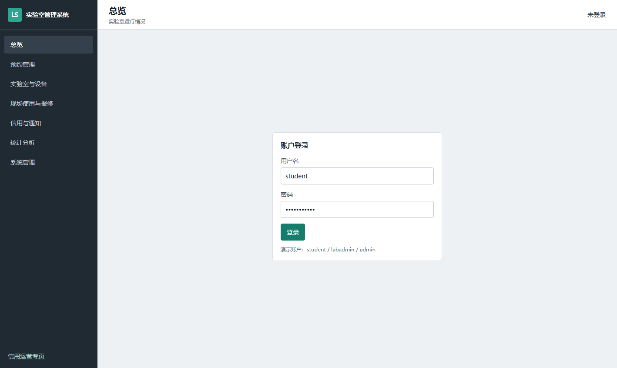
图 4-1 登录页面
课程演示账号如下。账号仅用于演示，公开部署时应修改密码。
角色 | 用户名 | 密码
学生 | student | 请部署前设置
实验室管理员 | labadmin | 请部署前设置
系统管理员 | admin | 请部署前设置
学生/实验室管理员双角色 | assistant | 请部署前设置

4.2 输入

4.2.1 数据背景
输入数据由用户在页面表单中填写，身份、当前角色、权限和管辖范围由服务端 Session 获取，不允许客户端自行声明。管理员应在操作前核对对象、时间、影响预约和二次确认提示。

4.2.2 数据格式
数据 | 格式与约束
账号和密码 | 账号必填；密码区分大小写。
预约时间 | 开始时间必须早于结束时间；按服务器 Asia/Shanghai 时区处理。
用途/说明 | 必填文本，不超过页面规定长度，不输入脚本或无关敏感信息。
报修附件 | PNG/JPG 等允许格式，单文件不超过 5 MB。
用户导入 | Excel 或 CSV；学号/账号唯一，角色合法，多角色用 | 分隔。
统计条件 | 日期、实验室、设备、类型和状态可组合筛选。

4.2.3 输入举例
预约示例：实验室 LAB-A、高性能工作站 A01、开始 2026-07-17 13:30、结束 14:30、用途“课程设计联合调试”。提交后系统显示 pending，等待实验室管理员审批。

4.3 输出

4.3.1 数据背景
页面输出包括总览指标、资源日程、预约状态、审批和维修结果、信用分与封禁、通知、统计和日志。导出输出为 CSV，系统管理备份输出为 SQLite 数据库备份文件。

4.3.2 数据格式
输出 | 说明
状态 | 预约 pending/approved/using/completed/cancelled 等；设备 normal/repairing/disabled/scrapped 等。
提示 | 绿色表示成功，红色表示参数、权限、冲突或状态错误；提示不会替代数据库状态。
通知 | 显示标题、内容、关联业务和时间，可标记已读。
统计 | 按筛选条件返回数量、利用率、故障、维修时长、违规和恢复指标。
日志 | 操作人、角色、动作、对象和时间；IoT/信用/异常日志包含各自业务字段。

4.3.3 举例
预约冲突时页面显示“预约时间冲突”，同时给出设备当日占用/可预约区间和可选同类设备。该错误不会新增预约；系统管理员可在异常日志中查看对应 409 记录。

4.4 出错和恢复
现象 | 原因 | 处理
无法登录 | 密码错误、账号停用或 Session 过期 | 核对大小写；由系统管理员启用或重置密码；重新登录。
页面显示无权限 | 角色不匹配或超出管辖范围 | 切换正确角色；由系统管理员检查角色和实验室范围。
预约冲突 | 设备在所选时段已有有效预约或停用时段 | 查看日程，修改时间或选择推荐设备。
定位失败 | 未授权、设备无定位或系统位置服务关闭 | 开启权限后重试，或在签到窗口申请人工核验。
签到令牌失效 | 令牌过期或预约不在签到窗口 | 重新获取令牌并核对预约时间。
上传失败 | 格式、大小或网络不符合要求 | 改用允许的图片并压缩至 5 MB 内；可先提交文字说明。
服务不可访问 | 网络、Nginx 或应用服务异常 | 检查 /health；管理员查看 systemd 和日志，必要时重启服务。
演示数据被改变 | 前次测试未恢复 | 执行一键重置；脚本会先备份再恢复固定基线。

4.5 求助查询
普通用户先查看页面提示和本手册；实验室业务问题联系对应实验室管理员；账号、角色、系统参数、日志和备份问题联系系统管理员。维护人员可查看服务日志、异常日志和部署交接文档。

5．运行说明

5.1 运行表
运行名称 | 启动者 | 频率 | 输入 | 输出
Web 服务 | systemd | 持续 | HTTP/HTTPS 请求 | 页面、JSON、日志
疑似违规扫描 | 后台任务/管理员 | 每分钟或手动 | 历史预约和签到 | 违规记录与通知
信用恢复扫描 | 后台任务/管理员 | 每 6 小时或手动 | 信用和预约历史 | 恢复日志与解禁
数据库备份 | 后台任务/系统管理员 | 每日或手动 | SQLite 数据库 | 带时间戳备份文件
演示重置 | 维护人员 | 演示前 | 确认口令 | 备份、固定账号和演示状态清单

5.2 运行步骤

5.2.1 运行控制
- 浏览器访问 HTTPS 地址，在登录表单输入账号密码。
- 系统根据服务端角色策略显示允许的导航；双角色账号可在右上角切换。
- 选择业务页面，按表单完成操作，观察提示和状态变化。
- 使用完毕点击右上角“退出”，特别是在公共演示电脑上。
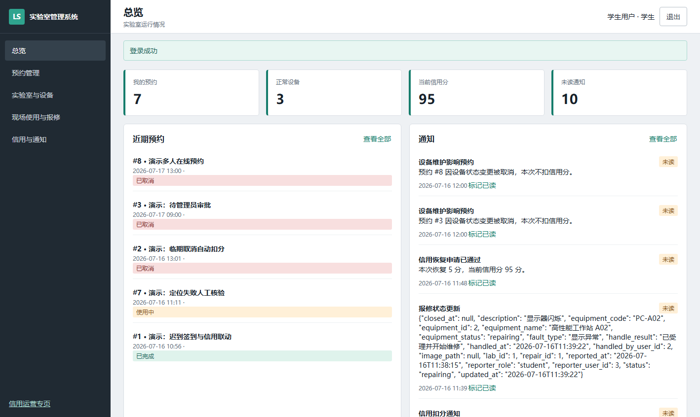
图 5-1 学生总览

5.2.2 操作信息
学生预约：进入“预约管理”，选择实验室和设备，填写开始、结束和用途；选择日期后查看设备开放、占用和可预约时段；提交后在“我的预约”查看状态。审批前可按规则取消，临期取消会在确认框中说明扣分后果。
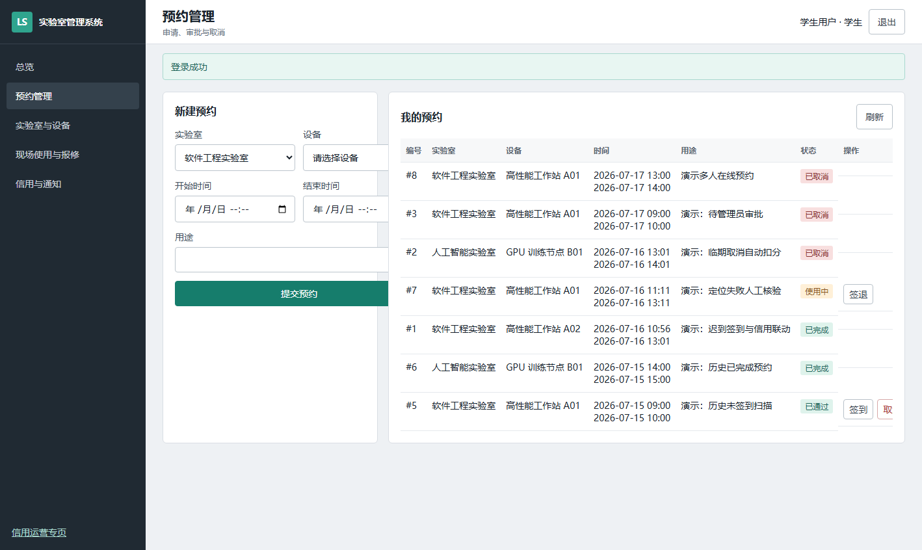
图 5-2 学生预约管理
学生现场使用：预约 approved 且进入签到窗口后，获取动态令牌，允许浏览器定位并签到；定位不可用时填写原因申请人工核验。签到成功后预约变为 using，使用结束点击签退。
学生报修和信用：在现场页面选择设备、故障类型、说明和可选图片提交；在“信用与通知”查看分值、明细、封禁期限和通知，误扣分或完成培训时可关联扣分记录申请恢复。
实验室管理员审批：登录后进入“预约管理”，选择管辖实验室并查询待审批记录；核对时间、设备状态和学生信用，填写意见后通过或驳回。管理员不能审批范围外实验室。
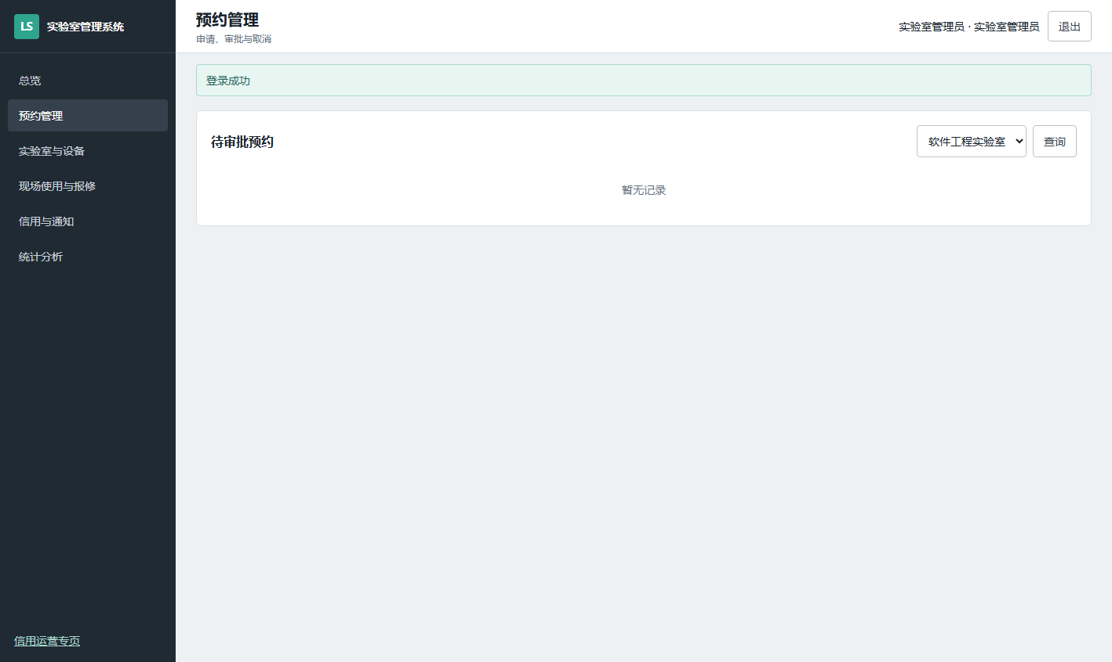
图 5-3 实验室管理员预约审批
实验室管理员设备与信用：在“实验室与设备”维护设备状态和开放/维护/停用规则；变更影响预约时先查看影响清单并二次确认。在“现场使用与报修”处理维修和人工补签；在“信用与通知”确认或排除违规并审核恢复申请。
系统管理员：进入“系统管理”单条新增或批量导入用户，维护联系方式、状态、角色、默认角色和实验室范围；维护角色权限、实验室、设备和系统参数；查看操作/异常日志、全局统计并执行数据库备份。系统管理员不具有个人预约和信用入口。
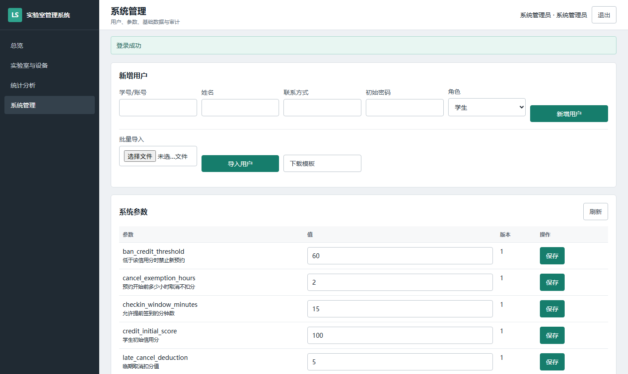
图 5-4 系统管理页面

5.2.3 输入/输出文件
文件 | 方向 | 用途
演示用户批量导入.csv | 输入 | 一次导入 3 名学生、1 名实验室管理员和 1 名多角色助管。
报修图片 | 输入 | 补充设备故障证据，存储在服务器上传目录。
统计导出 CSV | 输出 | 保存当前权限范围和筛选条件下的统计明细。
SQLite 备份 | 输出 | 系统管理员手动或后台任务生成，用于恢复。
demo-state.md | 输出 | 记录演示重置时间、预约编号和预期状态。

5.2.4 启动或恢复过程
普通用户刷新页面即可重新加载。维护人员先检查 /health；若服务异常，查看 systemctl status lab-system 和 journalctl；确认配置和数据库备份后再重启。数据库恢复前必须停止服务并再次备份当前文件，禁止在无备份情况下直接覆盖。

6．非常规过程
- 定位失败：学生申请人工核验，管理员核对现场信息后通过补签或驳回。
- IoT 失败：签到不回滚，系统写 IoT 失败和异常日志并通知管理员人工开启设备。
- 设备紧急维修：管理员预览受影响预约，确认后批量维护取消并通知学生，不扣信用。
- 误扣信用：学生关联原扣分记录申请恢复，管理员在范围内审核；恢复后满足条件则解除封禁。
- 服务器故障：切换到最近数据库备份与发布前代码备份，验证健康检查和三角色登录后恢复服务。
- 正式演示复位：开始前 0～5 分钟执行重置，优先使用预约 #7 演示人工核验，预约 #1 保留真实定位。

7．操作命令一览表
命令或入口 | 作用 | 使用者
https://example.com/app | 打开统一工作台 | 所有用户
https://example.com/health | 检查服务健康 | 维护人员
systemctl status lab-system | 查看应用服务状态 | 服务器管理员
journalctl -u lab-system -n 100 --no-pager | 查看最近服务日志 | 服务器管理员
systemctl restart lab-system | 重启应用服务 | 服务器管理员
lab-system-demo-reset | 备份并恢复演示数据 | 服务器管理员
python -m unittest discover -s tests -v | 执行完整自动化回归 | 开发测试人员
python demo/smoke_roles.py --base-url ... | 执行三角色公网冒烟 | 开发测试人员

8．程序文件（或命令文件）和数据文件一览表
文件或目录 | 说明
unified_app.py | 统一 Flask 应用工厂和组合根。
a_platform/ | 平台、账号、角色、权限、参数和审计模块。
b_reservation/ | 资源预约、冲突、审批和取消模块。
c_field_equipment/ | 设备、时段、签到签退、报修维修和 IoT 模块。
d_credit_ops/ | 违规、信用、封禁恢复、通知和统计模块。
integration/ | 统一页面、适配器、系统管理、设备日程和最终需求闭环。
demo/ | 演示重置、角色冒烟和性能脚本。
deploy/ | systemd、Nginx、Certbot 续期钩子配置。
tests/ | 单元、集成、需求和演示重置自动化测试。
/var/lib/lab-system/reservations.db | 线上 SQLite 数据库。
/var/lib/lab-system/uploads | 报修和恢复证明上传目录。
/var/lib/lab-system/backups | 数据库备份目录。

9．用户操作举例

示例一：学生预约并完成现场使用
- 以 student 登录，进入预约管理并查看目标设备当日可预约时段。
- 填写无冲突时间和用途，提交后记录为 pending。
- 实验室管理员在独立会话中审批，学生刷新后状态变 approved。
- 进入签到窗口，获取令牌并定位签到；状态变 using。
- 使用结束签退，状态变 completed，检查记录和 IoT 日志保留。

示例二：定位失败后的人工补签
- 学生打开专用预约 #7，不点击浏览器定位，填写原因并申请人工核验。
- 实验室管理员在现场页面找到申请，核对学生和设备后通过并补签。
- 学生刷新后预约变 using，验证方式为 manual；使用结束后正常签退。

示例三：系统管理员批量导入用户
- 以 admin 登录系统管理，选择演示用户批量导入.csv。
- 点击导入，页面提示成功导入 5 个用户。
- 核对 3 名学生、1 名实验室管理员和 1 名多角色助管，以及联系方式和实验室范围。
- 使用新账号在无痕窗口登录验证；演示结束执行重置删除临时用户。

